Odposlechnuto při nákupech.

Dnes bych se chtěl chvilku zastavit u „přejatých slov“. Z minulosti do češtiny přešla řada slov, která mají kořeny v řečtině nebo latině a spoustě lidí už ani jako „cizí“ slova nepřipadají. V posledních zhruba padesáti letech funkci „mezinárodního“ jazyka, který v minulosti měla latina, přebírá angličtina. V létech minulých jsme řadu slov přejali z ruštiny. Jestli je to „dobře“ nebo „špatně“ nehodlám řešit, osobně to považuji za logický důsledek historického vývoje.
Již léta mi v naší domácnosti připadá funkce „hlavního nákupčího“ i v oboru „potravinářském“. Když čekám ve frontě u pokladny, odposlechnu občas docela žertovné konverzace.
První perlička se týká oné historicky zavedené latiny. Šlo o rozhovor dvou dam, které byly oblečené i tvářily se dosti „nóbl“. Řeč byla o nových brýlích. Jedna z nich si libovala, jak je spokojená, když si nechala udělat „bifekální“ brýle. Patrně tím myslela brýle bifokální, dnes často nahrazované multifokálními. Zachovat klidnou tvář mi tehdy dalo dost práce.
Pokud jde o angličtinu, mezi perly odposlechnuté v „samošce“ patří „mufiny“. V tomto případě mi orientace „o čem je řeč“ nedělala problémy – výslovnost podle receptu „čti jak je psáno“ byla celkem jasná.
Chvíli k pochopení konverzace jsem potřeboval jindy, když si dvě dámy ve frontě přede mnou sdělovaly své kuchařské zkušenosti. Když jedna z nich sdělovala, že vyzkoušela ty „cupcaky“ a jak jim to doma chutnalo, musel jsem se chvíli zamyslet. Až po chvilce mi došlo, že má na mysli cup cakes.
Ve všech případech se jednalo o starší osoby. Doufám, že příslušníci mladší generace, kteří jsou s angličtinou více kamarádi, snad takové perly neříkají. Osobně mám trochu problém najít odlišnosti mezi muffins a cup cakes (někdy to angličané píší i dohromady cupcakes).
Úžasná perla odposlechnutá při nákupu snad ani moc nesouvisí s přejatými slovy. Možná mě někteří „puritáni“ (ejhle, opět přejaté slovo) budou kritizovat, nicméně zdůrazňuji, že jsem si to nevymyslel, je to skutečně odposlechnuté ze života.
Kdysi jsem stál ve frontě u pultu s masem a uzeninami, stála přede mnou paní těžko určitelné národnosti s poněkud kostrbatou češtinou. Dožadovala se něčeho „na ftáky“. Odhadl jsem a předpokládám, že i prodavačce bylo jasné, že zákaznice chtěla maso na ptáčky. Nicméně odpověděla poněkud jedovatě, že pokud si paní přeje naftová kamna (běžně nazývaná nafťáky), musí jít do železářství a pokud potřebuje prezervativy, musí zajít do drogerie. Nakonec se domluvily...
Nicméně zanechme jedovatostí. Je otázkou, jestli pro dobroty britské či americké provenience vymýšlet někdy krkolomné a věc nevystihující překlady, nebo spokojeně přejmout originální název. Jak si s ním po létech čeština poradí, je otázka. Když někde přečtu mufin, je mi okamžitě jasné, o čem je řeč. Přepisy do češtiny v podobě mafin či kapkejk sice vypadají trochu legračně, ale jistě jsou vhodnější než zcela zkomolená výslovnost nebo složitý opisný název. Překlady jako dortík nebo košíček jsou dost nejednoznačné a mohou znamenat spoustu jiných jídel.
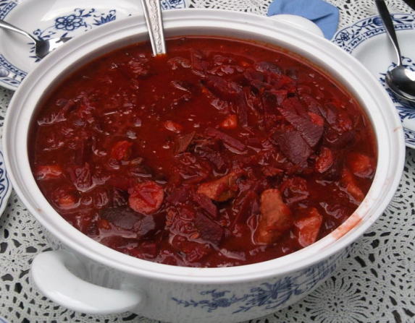
Je zajímavé, že na názvy jídel převzaté z jiných jazyků si Češi bez problémů zvykli. Každý má (alespoň hrubou) představu co to je boršč a nikoho nenapadne jej překládat jako „vydatnou polévku z červené řepy a masa ozdobenou hustou smetanou“. Zrovna tak jsou pochopitelné a nikoho nedráždí pirohy nebo pelmeně. Osobně dávám také přednost názvu kapustnica před opisným názvem slovenská zelnice. Snad se s těmito výrazy lidé snáze smiřují, protože mají původ ve slovanských jazycích.

Názvy jídel přejaté z francouzštiny (např. bujón) také nikoho nepohoršují protože se používají už dlouho. Zrovna tak guláš asi nebude nikdo chtít přejmenovávat i když v tomto případě jde spíše o fonetický přepis. Zde bych si dovolil poznamenat, že u nás oblíbený „segedínský guláš“ má s maďarskou kuchyní stejně pochybnou souvislost jako „španělský ptáček“ se Španělskem.
Díky tomu, že naše území bylo dlouhá léta (lépe řečeno staletí) součástí habsburské monarchie, přešly do češtiny některé názvy jídel i z němčiny. Ne vždy jsou to výrazy ze slovníku spisovné češtiny, ovšem když se řekne „aintopf“ je každému jasné o co jde. Pro podobná jídla má angličina termín „hot pot“. S tímhle jídlem se čtenáři AR mohou setkat v ZL, ovšem to je téma na samostatný článek. Podobné vydatné polévky se vyskytují i v dalších světových kuchyních. Překládat jejich názvy by byl asi nesmysl. I zcela korektní a bez zaváhání akceptované slovo dort pochází z německého die Torte. I v němčině je to přejaté slovo z italštiny. Dalších příkladů by se jistě dalo najít víc.
Když už jsme u jídla a jazykových zvyklostí, mě osobně dost dráždí poměrně široce používaný termín „čína“. To je podobný nesmysl, jako kdyby Číňan prohlásil, že dnes uvaří „česko“ a mohl by tím rozumět cokoli od vepřové s knedlíkem a zelím až po buchty. Jistě uznáte, že v tom je dost dramatický rozdíl. Samozřejmě čínská kuchyně je velmi bohatá a shrnout všechna jídla pod jeden „univerzální“ název je, mírně řečeno, silné zjednodušení.
Tak jsem se trochu kriticky rozepsal o používání přejatých slov v českém prostředí. Musím ovšem uznat, že anglicky mluvící s přejatými slovy zacházejí také svérázně. Někdy jejich výslovnost pozmění natolik, že je obtížné i jinak obecně známá a používaná slova identifikovat. Ovšem to je téma spíše pro kvalifikovanější angličtináře než jsem já. Pokud má někdo na věc jiný názor, nechť neváhá a napíše svůj příspěvek do diskuse, rádi jej uveřejníme.

čfk

Dnes artikl patrně už neexistující, nicméně na konci sedmdesátých let, kdy jsem to odposlechl, ještě poměrně běžně používaný

